Тот, кто хочет изменить цвет волос, в первую очередь оказывается перед выбором — светлее, темнее или просто чуть-чуть оживленнее. Ответ зависит от того, каким методом достигается изменение цвета, потому что при сегодняшних возможностях можно получить любой желаемый цвет волос.
В технике окрашивания основными методами являются мелирование и колорирование.
Мелирование — Частичное осветление волос — не только придает волосам красивый переливающийся цвет, но и позволяет скрыть начальную стадию поседения. В зависимости от длины волос и степени осветления рекомендуется несколько методов мелирования с помощью шапочки или прозрачного колпака (для коротких волос), фольги (для длинных волос), диска, покрытого фольгой, страйпера или расчески с крупными редкими зубьями.
Три описанных ниже метода частичного осветления волос с сохранением их естественности создают эффект выгоревших на солнце волос. Парижский парикмахер Жак Дессанж предложил метод, заключающийся в том, что волосы изолируются с помощью специальных приспособлений в виде спиральных «цветков», и таким образом пряди обесцвечиваются только на концах. Обрабатываемые пряди располагаются близко друг от друга, в зависимости от желаемого осветления.
При мелировании с помощью шапочки волосы следует предварительно расчесать в направлении задуманной прически. Для прически с пробором пряди нужно продергивать от него на расстоянии 1,5 — 2 см. С помощью крючка из шапочки продергивают пряди шириной примерно 1 мм. Их количество зависит от желания клиента и густоты волос. Затем на продернутые пряди наносят обесцвечивающий препарат. При достижении желаемой степени осветления пряди тщательно споласкивают водой, затем снимают колпак, промывают волосы шампунем и нейтрализуют бальзамом.
При мелировании при помощи фольги осветление выполняют с помощью фольги, которую режут на полосы ши-
Риной 10—12 см, длина полосы должна быть в 2 раза больше длины пряди. Волосы разделяют на зоны, берут прядь шириной в 3—4 см, прошивают ее методом «штопки» с помощью расчески-хвостика и на полученные тонкие пряди, расположенные поверх расчески, наносят обесцвечивающий состав. Затем на полоску фольги наносят тонкий слой обесцвечивающего препарата, кладут на нее прядь волос, смачивают ее препаратом и закрывают со всех сторон фольгой. Таким способом обрабатывается каждая прядь. По достижении желаемой степени осветления пряди освобождают от фольги, споласкивают водой, тщательно промывают шампунем и нейтрализуют бальзамом.
При мелировании при помощи страйпера или расчески с крупными зубьями волосы тщательно расчесывают в направлении задуманной прически. На страйпер или зубья расчески наносят обесцвечивающий препарат и прочесывают пряди отдельными бороздками. После этого пряди не следует расчесывать и взрыхлять. По достижении желаемой степени осветления волосы обрабатывают обычным способом.
Колорироваже — Окраска прядей волос в разные цвета. Этот способ окрашивания выполняется с помощью разных техник.
Техника «мрамор» включает в себя мелирование отдельных прядей с помощью осветляющего препарата, а затем тонирование всех волос выбранным оттенком. Красновато-коричневый оттенок оживит русые волосы, сделает их цвет более глубоким и насыщенным, а мелированные прядки добавят прическе объем (рис. 91, А).
С помощью техники «блики» можно добиться изумительной игры цвета, делающей волосы очень живыми и объемными. Для начала отделяют волосы на темени радиальными проборами, расположенными на расстоянии 1,5 см друг от друга, и попеременно тонируют их разными оттенками. Волосы затылочной зоны тонируются выбранным оттенком и закрываются фольгой. Волосы теменной зоны разделяются радиальными проборами шириной 1,5 см. Выбранные оттенки наносятся на разделенные проборы (рис. 91, Б).
Техника «далматин» подходит для вьющихся волос. Чем дольше длится процесс осветления, тем ярче получаются блики. Волосы по всей голове разделяют проборами шириной 3 см. При помощи препарата «Blondor Special» создают блики по всей длине, начиная с нижней затылочной зоны. На каждую отдельную прядь в шахматном порядке, начиная с середины, наносят «Blondor Special». Таким образом прорабатываются все волосы. Время выдержки зависит от желаемой яркости бликов (рис. 91, В).Отделяют следующую прядь с другой стороны пробора, подкла-дывают фольгу и наносят краску. Таким образом окрашивается вся теменная зона головы до макушки.
Техника «триада» позволяет получить очень плавные переходы тона. Волосы разделяют с помощью зигзагообразных проборов на три зоны — нижнюю затылочную, центральную и макушечную. Каждую из них тонируют определенным оттенком. Если у клиента темно-русые волосы, можно придать им ярость, остановившись на золотисто-рыжей гамме. При этом для нижней зоны лучше использовать цвет на два тона темнее натурального, для центральной — на один тон темнее, а верхняя зона должна быть наиболее яркой.
Окраска прядей с помощью техники «шарп» придает контрастность прическе и создает эффект объема. Подготавливают длинный лист фольги и складывают его в V-образную форму. Фольгу подкладывают под челку и закрепляют клеммами. Краску наносят на волосы, находящиеся на фольге. После нанесения краски новый лист фольги складывают и накладывают на уже окрашенные волосы.
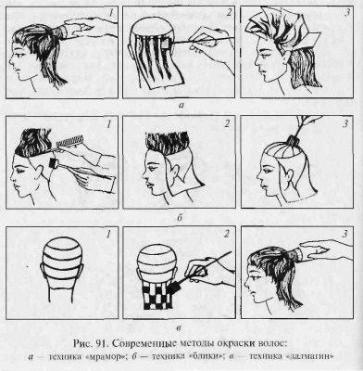
Краску наносят на пряди и накрывают фольгой. После завершения времени выдержки фольгу снимают, хорошо промывают волосы с шампунем и обрабатывают бальзамом.
Эта техника также подходит для подчеркивания концов волос по всей голове (рис. 92).
Для выполнения техники «контур» по линии роста волос зигзагообразными проборами отделяют полосу шириной 3 см. Затем, выбрав два ярких тона, например из красной и фиолетовой гаммы, наносят один из них на краевую зону (выделенную), а другой — на остальные волосы (рис. 93, А).
Само название техники «американ колорс» говорит о том, что новая концепция окраски пришла к нам из Америки. Абсолютно новым, оригинальным является в ней то, что, как и природа, она позволяет красить волосы не одним цветом, а чередуя несколько оттенков. Очень популярна комбинация холодных и теплых тонов.
Техника «с п е й с» характеризуется эффектной широкой прядью, выполненной в другом цвете. Волосы на теменной зоне отделяют треугольником, ориентируясь на боковой пробор. Прядь заворачивают в фольгу и делают общий тон на оставшихся волосах. По окончании времени выдержки волосы хорошо промывают и снимают фольгу. С помощью расчески кладут под прядь длинный лист фольги. Краску наносят толстым слоем, особенно на корнях, и распределяют по всей длине. После нанесения сверху краски кладут другой лист фольги и плотно прижимают (рис. 93, Б).
При использовании техники «зигзаг» пробор делают зигзагом на теменной зоне головы.
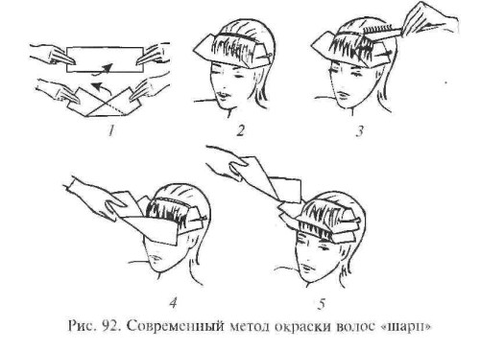
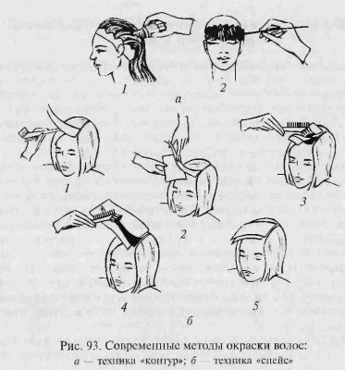
Зигзагообразный пробор разделяют на секции (чем шире прядь, тем больше цветовой контраст). Фольгу подкладывают как можно ближе к корням, загнув края. Краску наносят толстым слоем. На окрашенную прядь накладывают лист фольги (рис. 94).
